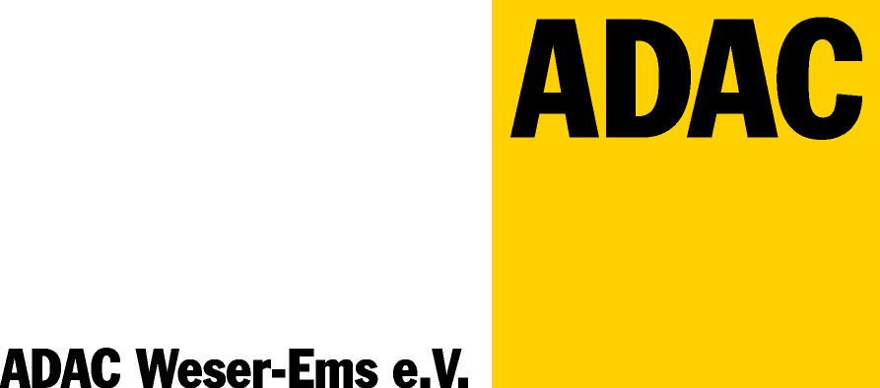
(intern: Nr. )
ADAC Weser-Ems e.V.
Ortclubs, Jugend und Sport
Bennigsenstr. 2-6
28207 Bremen

Hiermit beantrage / verlängere ich einen
ADAC Clubsport-Ausweis für die Saison 2010:

Name, Vorname

Straße

PLZ, Wohnort

Geb.-Dat.

E-Mail

Tel. Fax

ADAC-Mitglieds-Nr./DRIVE-Nr.

Unterschrift des Vorsitzenden bzw. des Sportleiters und Clubstempel

ADAC-Ortsclub

__________________________
Ort, Datum Unterschrift des Antragstellers/ der Antragstellerin

(1) (2)
Unterschrift der gesetzlichen Vertreter

Achtung: Erstbeantrager müssen dem Antrag ein Passbild beifügen.

bitte wenden

Bitte entsprechende Sparte ankreuzen.

T1
Enduro Treffen mit Ausfahrten
Motocross/Enduro
Kart (Rundstreckenrennen)
Kart Slalom/Turnier/Trophy (über 200 ccm)
lizenzfreier Automobil-Slalom bis 1000m
Mehr-Stunden Enduro
Mini Bike
Quad (Shorttrackrennen)
Motoball
Retro-Rallye
Rallye-Sprint

Jahresprämie: 14,00 € ADAC-Mitglieder
25,00 € Nicht-ADAC-Mitglieder

T2
Automobil-/Motorrad-Turnier
Auto Trial
g.f. Motorrad Trial (über 18 Jahre)
Kart Slalom/Turnier/Trophy (bis 200 ccm) (über 18 Jahre)
Motortouristische Oldtimerveranstaltungen

Jahresprämie: 7,00 € ADAC-Mitglieder
18,00 € Nicht-ADAC-Mitglieder

